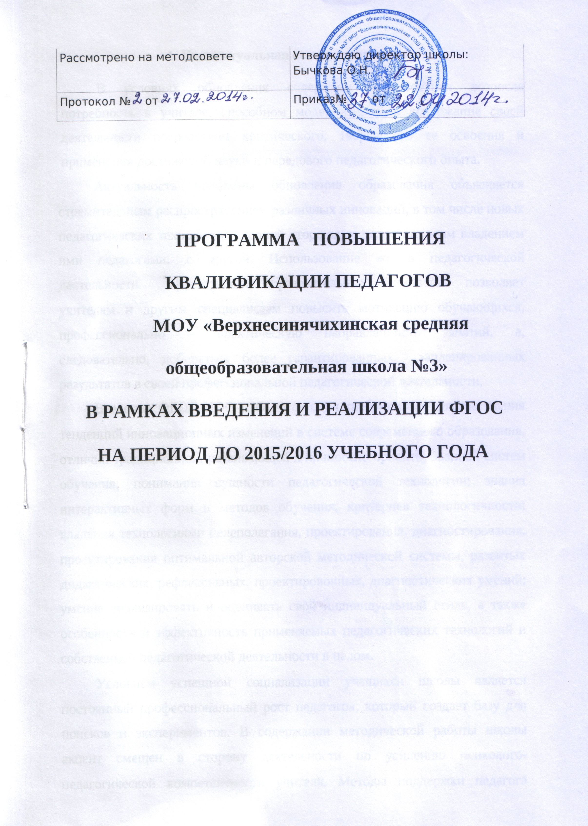
Концептуальная основа программы
В условиях обновления содержания образования возросла потребность в учителе, способном модернизировать содержание своей деятельности посредством критического, творческого ее освоения и применения достижений науки и передового педагогического опыта. Актуальность проблемы обновления образования объясняется стремительным распространением различных инноваций, в том числе новых педагогических технологий, с одной стороны, и недостаточным владением ими педагогами, с другой. Использование же в педагогической деятельности эффективных образовательных технологий позволяет учителям и другим специалистам повысить мотивацию обучающихся, профессионально - практическую направленность занятий, а, следовательно, добиваться более гарантированных запланированных результатов в своей профессиональной педагогической деятельности.Введение ФГОС НОО и ООО сегодня требует от педагогов знания тенденций инновационных изменений в системе современного образования, отличий традиционной, развивающей и личностно-ориентированной систем обучения; понимания сущности педагогической технологии; знания интерактивных форм и методов обучения, критериев технологичности; владения технологиями целеполагания, проектирования, диагностирования, проектирования оптимальной авторской методической системы, развитых дидактических, рефлексивных, проектировочных, диагностических умений; умения анализировать и оценивать свой индивидуальный стиль, а также особенности и эффективность применяемых педагогических технологий и собственной педагогической деятельности в целом.
Условием успешной социализации учащихся школы является постоянный профессиональный рост педагогов, который создает базу для поисков и экспериментов. В содержании методической работы школы акцент смещен в сторону деятельности по усилению психологопедагогической компетентности учителя. Методы поддержки педагога будут направлены на развитие его готовности к субъект-субъектному развивающему взаимодействию.
Цели, задачи, этапы реализации

Цель: совершенствование системы повышения квалификации, стимулирование и поддержка педагогических работников школы, повышение престижа образовательного учреждения через рост квалификации педагогических работников.
Задачи:
- Обеспечение образовательного учреждения высококвалифицированными педагогическими кадрами,
- создание правовых, организационных условий для развития профессиональной культуры работников образования,
- подготовка педагогических работников к работе в условиях модернизации образования, обновления его структуры и содержания,
- совершенствование управленческой компетенции руководителей образовательного учреждения,
- создание системы стимулирования деятельности сотрудников школы,
- развитие коллектива единомышленников.
Этапы реализации подпрограммы
- Организационный этап (2010 - 2012 г.). Создание и введение в деятельность школы программы повышения квалификации членов педагогического коллектива в соответствии с требованиями ФГОС НОО, ООО.
- Технологический (основной) этап (2013 - 2015 гг.). Отработка методов, приемов, критериев, управленческих подходов в реализации программы повышения квалификации членов педагогического коллектива.
- Рефлексивный (обобщающий) этап (2015 - 2016 гг.). Анализ реализации целей, задач и результатов программы повышения квалификации членов педагогического коллектива. Определение перспектив дальнейшего развития школы, соответствующих критериям оценки качества образования, методологии обновления содержания, целей и структуры образования.
- Организационное и функциональное обеспечение подпрограммы Функции директора в аспекте реализации программы: общее руководство реализацией программы, обеспечение реализацией программы, контроль. Функции заместителя директора по УВР:
- определение приоритетных направлений работы,
- корректировка составляющих элементов программы,
- анализ и обобщение результатов реализации программы,
- регулирование и коррекция образовательных процессов, связанных с реализацией программы,
- организация и проведение семинаров,
- внедрение новых эффективных способов работы с педагогическим коллективом,
- осуществление взаимосвязи со структурами, участвующими в реализации программы.
Функции методических объединений:
- обобщение передового педагогического опыта учителей ,
- диагностирование затруднений учителей и планирование работы по их избежанию,
- организация системы работы с молодыми специалистами. Функциональные обязанности учителей:
- обобщение и систематизация материалов и результатов собственной педагогической деятельности через анализ и самоанализ,
- повышение методической активности через выступления на педагогических советах, семинарах, методических конференциях и других мероприятиях с опытом работы
- Содержание и средства реализации программы
Поддержка, стимулирование и повышение статуса педагогических работников:
- обеспечение нормативной, правовой системы стимулирующего характера педагогическим работникам,
- аттестация педагогических кадров на квалификационные категории, представление и награждение лучших работников образования государственными, муниципальными и отраслевыми наградами и знаками отличия,
- прохождение повышения квалификации педагогическим работником не менее чем один раз в пять лет.
Подготовка педагогических кадров, развитие профессиональной культуры и компетенции работников школы:
- составление перспективного плана прогноза потребности в педагогических кадрах и формирование на его основе заказа на подготовку педагогических кадров,
- организация постоянного мониторинга состояния кадрового обеспечения,
- расширение образовательного пространства и создание за счет этого необходимых условий для включения педагогов школы в образовательное пространство района, округа, области и т. д.
- интенсификация подготовки специалистов с высшим педагогическим образованием, специалистов с высшей, первой и второй категориями.Совершенствование системы переподготовки и повышения квалификации педагогических кадров:
- организация научно-методического сопровождения развития кадрового потенциала,
- теоретическая подготовка педагогических работников к инновационным преобразованиям в области образования,
- развитие системы информационно-методической поддержки повышения квалификации, переподготовки педагогических кадров,
- совершенствование форм методического сопровождения, адаптации и становления молодых специалистов: обязательные курсы
повышения квалификации, консультации методистов и опытных педагогов;
- развитие конкурсного движения педагогов.
Обновление структуры и содержания методической службы с учетом основных направлений модернизации системы образования:
- интеграция достижений педагогической науки и образовательной практики в целях совершенствования учебно-воспитательного процесса и повышения профессиональной компетентности педагогов,
- практико-ориентированная подготовка педагогических работников к инновационным преобразованиям,
- содействие росту педагогического потенциала и творчества, поддержка конкурсного движения педагогов,
- совершенствование форм методической работы с педагогическим коллективом,
- распространение передового педагогического опыта и инновационной практики,
- освоение современных педагогических и воспитательных технологий (информационно-коммуникационные, проблемно-диалогическое обучение, технология обучению чтению через развитие критическогомышления, метод интеллект-карт, исследовательских, проектных и т. Д.),
• овладение основами научного анализа собственного педагогического труда учителями, классными руководителями, администрацией.
Создание модели личности педагога.
Одна из задач повышения квалификации учителей школы - освоение вопросов философии образования, механизмов реализации национального проекта и второго этапа модернизации образования, стандартов и критериев нового качества образования, сущности системно-деятельностного подхода в образовании.Становление учителя в личностном и профессиональном плане связано с формированием профессиональной позиции, ключевых педагогических компетенций.
Основные пути профессионально-личностных достижений учителя в научно-методической работе:
- формирование индивидуального банка освоенных и применяемых методических приемов и педагогических технологий;
- освоение роли учителя-предметника, классного руководителя, воспитателя;
- продуцирование индивидуальных форм образовательной поддержки во взаимодействие с учениками;
- системная самообразовательная работа через личностную целостность, рефлексивное прогнозирование, креативность, творчество.
Функции  В профессиограмме педагогов школы следующие составляющие:  (профессиональные  действия)  педагога | Результаты  труда  педагога | Профессионально важные качества педагога | Индивидуально  личностные  характеристики  педагога
Образовательная | достижение высоких результатов в обучении учащихся, соответствующих новым стандартам и критериям качества | компетентный профессионал, непосредственный организатор учебно- воспитательного процесса | компетентность,  ответственность,коммуникабельность, целеустремленность  коммуникабельность  целеустремленность

 | образования
Воспитательная | успешная социализация личности учащихся | умелый, внимательный наставник и помощник в развитии позитивной активности личности | толерантность, психологическая близость к учащимся, способность к нестандартным действиям
Развивающая | формирование  конкурентоспособной  личности | субъект формирования культуры и жизненных стратегий личности учащихся | способность к рефлексивной деятельности, устойчивая направленность на самореализацию

В соответствии с концептуальной основой программы модель преподавателя школы - творческая профессионально компетентная личность, осознающая смысл и цели образовательной деятельности, умеющая составлять целостную образовательную программу, наделённая способностью видеть индивидуальные качества учеников, способная к личностному творческому росту.
Конкурентоспособный педагог в условиях реализации программы повышения квалификации членов педагогического коллектива, направленной на повышение качества образования, должен обладать такими качествами, как педагогическая компетентность, педагогические способности, педагогическая направленность.
В совершенстве каждый учитель должен обладать профессиональными потребностями в образовании, направленными на развитие творческой личности:
- профессиональные знания, овладение способами научного творчества, педагогического исследования, диагностической деятельности и эксперимента;
- собственная концепция профессионального и личностного саморазвития;
- способность к непрерывному образованию: вариативность в образовании;
- профессиональная ориентация на реализацию актуальных и перспективных, ожидаемых и прогнозируемых образовательных потребностей;
- педагогическое мышление и рефлексия;
- педагогическое целеполагание;
- психолого-педагогическая культура.
Деятельность учителя заключается в непрерывном процессе обновления содержания образования, направленные на повышение качества образования.
Личные качества учителя должны постоянно совершенствоваться и обладать следующими качествами:
- социальный оптимизм;
- позитивная «Я - концепция»;
- мотивация к педагогической деятельности;
- ценностные ориентации, ценностное самоопределение педагога;
- адекватная самооценка;
- социальная толерантность;
- эмоциональная устойчивость.
- План мероприятий по реализации программы повышения квалификации членов педагогического коллектива на период 2010-2014 годы
N: | Этапы | Сроки | Ответственные
- | Организационный этап  Создание и введение в деятельность школы программы повышения квалификации членов педагогического коллектива. | 2010-  2011гг. | Коростелева Т.Н ^заместитель директора по УВР, МО учителей школы
1 | Выявление уровня профессиональной компетентности и методической подготовки учителей через диагностику и проектирование индивидуальной методической работы (диагностика | Ежегодно | Коростелева Т.Н.,заместитель директора по УВР, МО учителей школы

потребностей педагогических кадров в повышении своей квалификации, оценка профессиональных затруднений учителей).
. Повышение квалификации кадров на базе ИРО, ИМЦ |  | Ежегодно | Коростелева Т.Н., заместитель директора по УВР
Развитие и совершенствование сложившейся модели методической службы школы, направленной на повышение педагогической компетентности учителя, его социальной мобильности. |  | 2012-2013  гг. | Коростелева Т.Н., заместитель директора по УВР, МО учителей школы
1. | Технологический этап. Основные направления реализации программы  Отработка методов, приемов, критериев, управленческих подходов в реализации программы повышения квалификации членов педагогического коллектива | 2011-2013  гг. | Заместители директора по УВР Руководители методических объединений
2. | Формирование творческих групп учителей, сориентированных на работу по следующим направлениям (планирование их деятельности):  - формирование профессиональной компетентности и социальной мобильности учите лей- предметников;  - метод проектов в развитии личности учителя и формировании ключевых образовательных компетентностей;  - интеграция урочной и внеурочной деятельности в достижении нового качества образования;  - реализация программы преемственности как условие формирования ключевых образовательных компетентностей педагога.  - Современные технологии  - Технология оценки личностных и метапредметных результатов учащихся | 2012-2013  У-Г- | Творческая (проблемная) группа, Заместители директора по УВР Руководители методических объединений
3. | Апробация новых форм и методов изучения и обобщения педагогического опыта учителя, его педагогического мастерства («Учитель года», «Лучший учебный кабинет», «Самый классный классный», «Лучшие учителя России» | ежегодно | Заместители директора по УВР, МО учителей школы

 |  | Рефлексивно - обобщающий этап.
 |  | I Гтгуктура. методика и механизм [.травления непрерывным самообразованием и самореализацией v-дгтеля в рамках программы.
 |  | Дочьтиз реализации целей, задач и  результатов подпрограммы повышения  клатирнкации членов педагогического  лтектива. проектирование jfflerr£.T3aHOcni  педагогического *л -дечтиза школы на новом  этапе Р«еэв5?тия современного образования. |  | Заместители директора по УВР Руководители методических объединений
 | Обобщение и презентация опыта работы п: зтновлению целей, структуры сзлесАания образования, использования в: вьсх технологий в достижении нового вачестза образования.

- Материально-техническое обеспечение реализации программы
- материальное стимулирование педагогических работников по результатам педагогического труда,
- приобретение информационной техники и обеспечение ею образовательного и воспитательного процесса,
- оснащение материальной базы кабинетов,
- приобретение современной педагогической литературы в методический школьный кабинет,
- пополнение медиатеки.
- Сохранение и укрепление здоровья педагогических работников
- создание оптимальных санитарно-гигиенических и психологических условий для укрепления здоровья работников школы (рациональной педагогической нагрузки и расписания, спортивных залов и т. д.),
- организация и проведение психологических консультаций, тренингов и других мероприятий, направленных на релаксацию и сохранение профессионального долголетия.

